

Міністерство освіти і науки України

Національний технічний університет України

«Київський політехнічний інститут імені Ігоря Сікорського»

Факультет інформатики та обчислювальної техніки

Кафедра інформатики та програмної інженерії

Лабораторна робота №3

з дисципліни

Розробка мобільних застосувань під Android

|  |  |  |
| --- | --- | --- |
| Виконав: |  | Перевірив: |
|  |  |  |
| студент групи ІП-23: |  | ст. викладач |
| Зубарев М.К. |  | Орленко С.П. |
|  |  |  |

Київ 2025

**Завдання**

Написати програму під платформу Андроїд, яка доповнює програму, що розроблена за лабораторною роботою 2, роботою зі сховищами.

Тобто при натисканні на кнопку «ОК» додатково:

* здійснюється запис результату взаємодії з інтерфейсом до сховища (файл або базу даних);
* користувач інформується відповідним повідомленням щодо успішності запису.

Також інтерфейс необхідно доповнити кнопкою «Відкрити», натискання на яку призводить до переходу на іншу Діяльність, у якій відображається вміст даних, що зберігаються у сховищі. Якщо дані відсутні (сховище пусте) відобразити відповідне повідомлення.

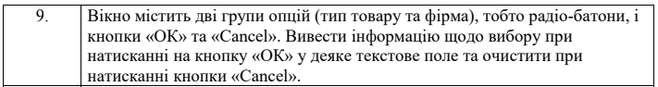

**Хід роботи**

Для реалізації завдання було створено Android-додаток, який складається з однієї діяльності (MainActivity) та двох фрагментів — InputFragment і ResultFragment.  
Після запуску додатку користувач бачить перший фрагмент (InputFragment), у якому розміщено два блоки вибору: один для вибору типу товару (наприклад, телефон або ноутбук), інший — для вибору фірми (наприклад, Apple або Samsung). Під ними знаходиться кнопка «OK» та кнопка «Відкрити».

Коли користувач робить вибір і натискає кнопку «OK», дані передаються у другий фрагмент (ResultFragment). У цьому фрагменті показується текст з вибраними значеннями, а також є кнопка «Cancel». При цьому також виконується збереження вибраних даних у локальну базу даних SQLite, про що користувач отримує повідомлення про успішність запису.

Якщо натиснути «Cancel», другий фрагмент зникає, і знову відкривається перший фрагмент, при цьому всі попередні вибори очищуються.

Кнопка «Відкрити» дозволяє перейти на окрему діяльність (ViewDataActivity), у якій відображаються всі збережені записи з бази даних. Якщо дані відсутні, користувач бачить відповідне повідомлення.

Уся логіка переходів, запису в базу даних та обробки подій реалізована в MainActivity. Всі фрагменти працюють в межах однієї активності, згідно з умовами завдання.

**Результат виконання програми**

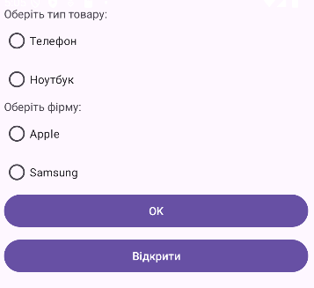

Головна сторінка

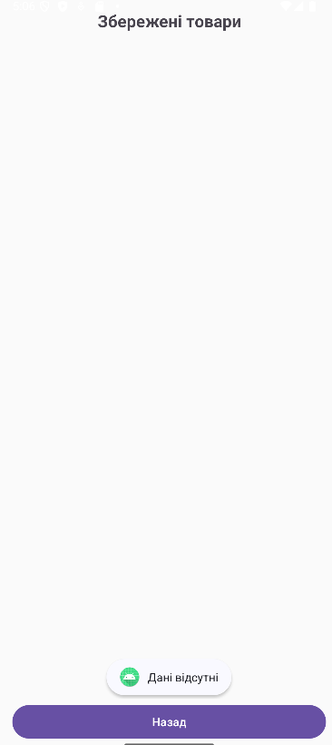

Повідомлення, якщо база порожня

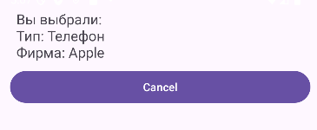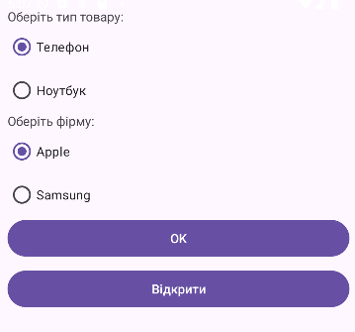

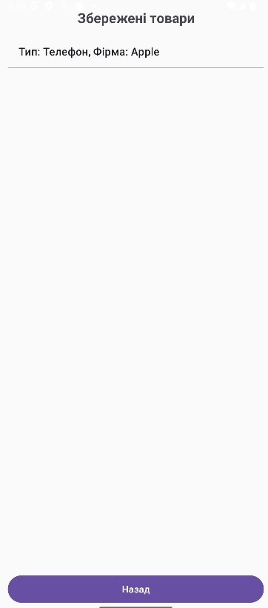

Результат виконання програми